Государственное бюджетное учреждение дополнительного образования
Региональный центр выявления, поддержки и развития способностей
и талантов у детей и молодежи «Вега»

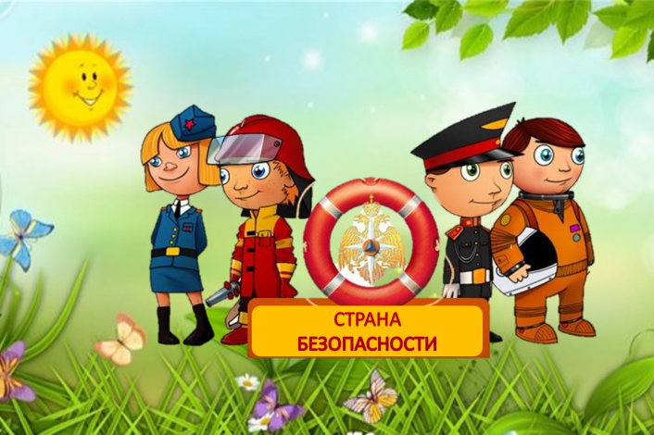

Методические рекомендации,
правила проведения, требования к оформлению и критерии оценки конкурсных работ областного конкурса «Страна БезОпасности»

г Нижний Новгород
2021 год

Составитель: М.В.Рунова – методист Центра профилактики детского дорожно – транспортного травматизма ГБУ ДО РЦ «Вега»

Представленные материалы ориентированы на их практическое использование преподавателями-организаторами ОБЖ, педагогами дополнительного образования при проведении и участии в творческих конкурсах по безопасности жизнедеятельности.
Оглавление

1. Участники _______________________________________________ стр. 4
2..Сроки и порядок проведения ______________________________ стр. 4
2.1.Номинация «Рисунок»___________________________________ стр. 5
2.2.Номинация «Художественный плакат (постер)» _____________ стр. 5
2.3.Номинация «Коллаж» ___________________________________ стр. 8
2.4.Номинация «Стенгазета»_________________________________ стр. 9
2.5.Номинация «Книжная графика» ___________________________ стр.10
2.6.Номинация «Иллюстрации информационного и
познавательного содержания»________________________________ стр.11
2.7.Номинация «Баннер МЧС России 30 лет»___________________
3.Порядок определения победителей и награждение _____________ стр.15
4.Награждение_____________________________________________ стр. 17
5. Приложения ____________________________________________ стр.18

- Участники
Участниками конкурса являются обучающиеся образовательных организаций всех видов и типов муниципальных районов (округов) и городских округов Нижегородской области, в том числе дети с ограниченными возможностями здоровья (далее – ОВЗ) в возрасте от 7 до 17 лет.
Участники с ОВЗ выделяются в отдельную категорию, их работы оцениваются отдельно.
Участники Конкурса делятся на три возрастные категории:
7 – 10 лет;
11 – 14 лет;
15 – 17 лет.
2.Сроки и порядок проведения
Конкурс проводится в два этапа:
1 этап: муниципальный (декабрь 2020 года)
На первом этапе проводится конкурсный отбор работ участников в муниципальных районах и городских округах Нижегородской области.
2 этап: областной финал (март 2021 г.).
Для участия в финале конкурса в срок до 28 февраля 2021 года на сайте ГБУ ДО РЦ «Вега» необходимо:
- заполнить онлайн – анкету участника (образец Приложение 1), пройдя по ссылке: https://docs.google.com/forms/d/e/1FAIpQLSehkof3x0ZfZTMnVm6vq7SGqzEt-I1fdazBACvb6moiKxIQwg/viewform
Пример заполнения:
1. Создать папку в своем облачном хранилище, в которой будут находиться папки с фамилиями детей, (отчет о проведении муниципального этапа и список работ на финал для организаторов муниципального этапа)
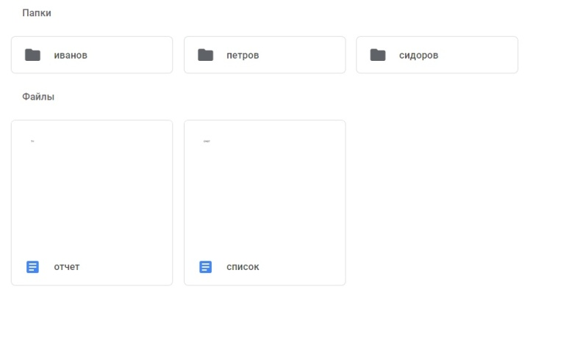
2. В папке с фамилией ребенка должна быть папка(и) с номинациями, в которых он участвует

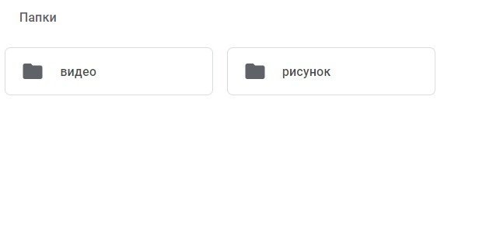
3.В папке с названием номинации должен быть подписанный файл
(название конкурсной работы участника).
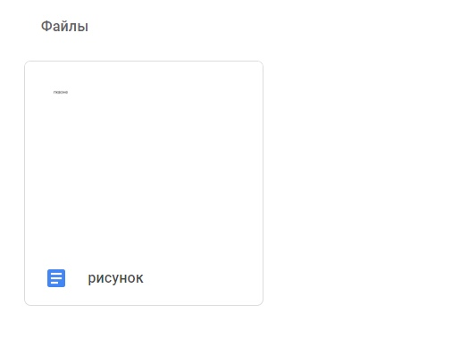
- указать ссылку на размещение конкурсных материалов, отчета о проведении муниципального этапа (Приложение 2), списка работ, направляемых на областной финал Конкурса по номинациям (Приложение 3).
Конкурсные материалы по номинациям «Рисунок», «Плакат», «Книжная
графика», «Баннер» участники размещают на Гугл.диске, Яндекс.диске или
в Облаке. Конкурсные материалы должны быть подписаны.
Ссылку на размещение материалов можно продублировать на электронную почту centrddtt.no@mail.ru с пометкой «Страна БезОпасности».
Конкурсные материалы по номинациям «Стенгазета», «Коллаж»,
«Иллюстрации информационного и познавательного содержания» участники предоставляют на бумажном носителе по адресу: г.Н.Новгород, ул.Алексеевская, 22а ГБУ ДО РЦ «Вега» (1 этаж Центр профилактики ДДТТ).
Консультации по телефону: 234-02-58 доб.320 Рунова Марина Витальевна, методист Центра профилактики детского дорожно-транспортного травматизма.
На областной финал может быть представлено не более 3-х работ победителей и призеров (1,2,3 место) в каждой группе и номинации от одного муниципального района, округа и городского округа Нижегородской области.
На усмотрение организаторов муниципального этапа, количество работ, направляемых на областной финал, может быть увеличено, но не более 5 в каждой группе и номинации.
Если в районе (городском округе) не проводится муниципальный этап конкурса, то участник имеет право самостоятельно подать заявку на участие.
Участник может самостоятельно выбрать тему своей творческой работы в соответствии с тематикой Конкурса. Один ребенок может принимать участие в нескольких номинациях конкурса.
Работы могут выполняться коллективно и индивидуально. Предпочтение отдается работам, отличающимся оригинальностью и выразительностью.
Для проведения финала конкурса формируется экспертная группа. В состав экспертной группы войдут представители Министерства образования, науки и молодежной политики Нижегородской области, ГБУ ДО РЦ «Вега», ГУ МЧС России по Нижегородской области и Нижегородского областного отделения Общероссийской общественной организации «Всероссийское добровольное пожарное общество».
Экспертная группа проводит оценку творческих работ, направленных на финал конкурса.
Консультации по телефону: 234-02-58 доб.320 Рунова Марина Витальевна, методист центра профилактики детского дорожно-транспортного травматизма.
Тематика работ, представляемых на Конкурс:
- «Правила поведения на воде»
- «Правила поведения в быту (дома)»
- «Правила поведения на природе»
- «Безопасность на транспорте» (авиационный, морской, речной);
- «Безопасность при ЧС природного, техногенного и социального характера»
- «Поведение в толпе»
- «Пожарная безопасность»
- «Правила поведения в криминогенных ситуациях» и др.
Работы по темам «Безопасность на железнодорожном транспорте», «Безопасность на дорогах» не принимаются.
Конкурс проводится по следующим номинациям:
2.1. Номинация «Рисунок»
Автором представляемого на конкурс рисунка является один учащийся образовательной организации. Руководителем при подготовке конкурсной работы может быть педагог ОО, педагог дополнительного образования, родители.
Содержание рисунка должно отражать тему безопасности.
Рисунки могут быть выполнены на любом материале (бумага, ватман, картон, холст и т.д.) и исполнены в любой технике (карандаш, акварель, масло, тушь, фломастеры, гуашь, пастельные мелки, цветные карандаши и т.д.). Представленные работы должны быть формата А4.
Рисунки должны быть подписаны на этикетке размером 3х10, которая приклеивается в правом нижнем углу рисунка. На этикетке указывается: номинация, название работы, ФИО участника, возраст, точное название образовательной организации, муниципальный район (городской округ), ФИО руководителя работы.

Рисунок «Пожарная безопасность»
Иванова Ксения,10 лет,
МБОУ СШ №7, Богородский район,
рук. Петрова Ирина Васильевна

2.2. Номинация «Художественный плакат (постер)»
Плакат или постер - разновидность прикладной печатной графики, наборно-шрифтовое или художественно-иллюстративное листовое крупноформатное печатное тиражное издание, содержащее в наглядно-компактном виде информацию рекламного, агитационно-пропагандистского, инструктивно-методического, учебного и другого характера.
Лист плаката содержит броское изображение и броский заголовок или призыв.
Для текста важным является шрифт, расположение, цвет. Основные требования к плакатам составляют хорошая видимость на расстоянии плюс привлекательный вид изделия.
При составлении плаката необходимо определить:
· название темы;
· назначение и конкретную задачу плаката (например, убедить обучающихся с соблюдать правила безопасности в лесу);
· целевую аудиторию (плакат всегда приобретает большую действенность в тех случаях, когда он как можно точнее обращается к определенному кругу лиц (по полу, возрасту, профессии, образованию);
· название (текст) плаката;
· описание ситуации (содержание изображения).
По способу воплощения идеи выделяются три основных типа сюжета плаката
Положительный сюжет. В его основе лежит факт, образ или действие, которые должны вызвать к себе положительное отношение. Упор в таких плакатах делается на общественную и индивидуальную значимость и необходимость пропагандируемого действия. Тема имеет, как правило, оптимистическое, мажорное «звучание».
Отрицательный сюжет. Строится на показе в реалистической или метафорической форме отрицательного факта, неправильного поведения и часто его последствий. Такие образы воздействуют на зрителя через пробуждение негативного отношения к изображаемому, через осознание опасных последствий несоблюдения тех или иных норм и правил. Тема звучит драматически или сатирически.
Двойной сюжет. Строится на показе двух действий: положительного и отрицательного или их последствий. Основная идея выражается в противопоставлении положительного и отрицательного действий или фактов. Тема характеризуется напряженностью и динамичностью.
Требования к тексту плаката
1. Краткость текста – одно из условий его быстрого восприятия и запоминания. Известно, что человеком оптимально воспринимается и запоминается 7 (+/- 2) слов. Следует учитывать, что текст легче запоминается в виде краткого призывного лозунга. Наиболее доходчив текст, ритмически построенный, поэтому тексты, основанные на употреблении пословиц, поговорок, фразеологических оборотов, отрывков из популярных песен и известных стихов в прямом или перефразированном виде, запоминаются и воспроизводятся наиболее легко.
2. Текст лучше давать в утвердительной форме, поскольку призывы в отрицательной форме (с употреблением отрицания «не») психологически вызывают у человека противодействие. Плохо воспринимаются побудительные предложения в назидательном тоне («Не ходи», «Не делай», «Не кури»).
3. Лучше употреблять в тексте не безличную, а личную форму обращения («уважаемые родители», «студенты», «обратите внимание»).
4. Следует учитывать, что наиболее доходчив текст, приближенный к разговорной речи. Однако в нем недопустимо употреблять просторечные слова и выражения.
5. Доходчивость текста плаката значительно снижается, если нет смысловой связи между текстом и изображением. Основная мысль плаката должна быть выражена в смысловом единстве текста и изображения.
6. Для повышения эмоциональности и выразительности высказывания можно с успехом использовать восклицательные и вопросительные предложения, особенно риторические вопросы. Можно использовать приемы: повторение одного и того же слова в начале двух или нескольких отрезков речи («Научился сам – научи другого») или противопоставление отдельных понятий («Минимум затрат – максимум эффекта»).
Требования к композиции изображению плаката
1. Необходимо строить композицию так, чтобы ее центром был тот элемент, на который следует обратить внимание (смысловой центр композиции). Центральный по смыслу элемент должен быть выделен размером, цветом, формой, фоном или же сочетанием этих приемов. Все элементы композиции необходимо разместить на плакате так, чтобы они так или иначе «стремились» к смысловому центру, притягивали взгляд человека к нему.
2. С большого расстояния лучше читаются шрифты, состоящие из прямых линий и острых углов.
3. В плакате не должно быть чрезмерного количества цветов, рекомендуется использовать не более четырех.
Автором представляемого на конкурс художественного плаката (постера) является учащийся (группа учащихся) образовательной организации. Руководителем при подготовке конкурсной работы может быть педагог ОО, педагог дополнительного образования, родители.
Содержание плаката должно отражать тему безопасности.
Плакаты могут быть нарисованы в любой технике (карандаш, акварель, масло, тушь, фломастеры, гуашь, пастельные мелки, цветные карандаши и т.д.), а также выполнены с помощью компьютерных программ. Представленные на конкурс работы должны быть формата А3.
Расположение содержания постера может быть вертикальным или горизонтальным.

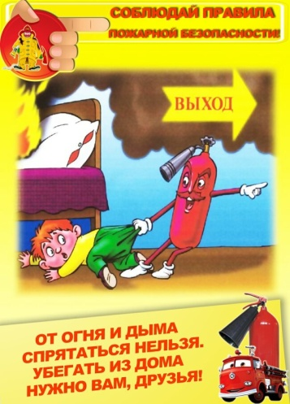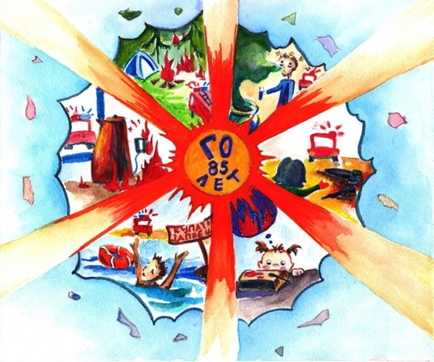
Смысловая нагрузка плаката отражается в 2-х компонентах: содержание - в рисунке; текст выражает содержание, излагается кратко, сжато в виде призыва, девиза, слогана объемом 3 – 6 слов.
Плакат должен быть подписан на этикетке размером 3х10, которая приклеивается в правом нижнем углу . На этикетке указывается: номинация, название работы, ФИО участника, возраст, точное название образовательной организации, муниципальный район (городской округ), ФИО руководителя работы.

Плакат «Электробезопасность»
Иванова Ксения,10 лет,
МБОУ СШ №7, Богородский район,
рук. Петрова Ирина Васильевна

2.3. Номинация «Коллаж»
Коллаж (от фр. Coller — приклеивание) — технический приём в изобразительном искусстве, заключающийся в создании живописных или графических произведений путём наклеивания на какую-либо основу предметов и материалов, отличающихся от основы по цвету и фактуре. Коллаж использует принцип совмещения разнородных материалов. Одна из задач коллажа — эмоциональная насыщенность и острота произведения.
Коллаж может быть дорисованным любыми другими средствами — тушью, акварелью и т. Д. В коллажах могут быть использованы вырезанные картинки, бумага разного цвета и фактуры, а также ткань, фольга, фотографии, вырезки из газет, билеты и прочее – зависит лишь от буйности фантазии творца. К тому же техника коллажа позволяет смешивать наклеивание и непосредственно «работу руками», т.е. ваяние кистью, пером и прочее.
Автором представляемого на конкурс коллажа является учащийся (группа учащихся) образовательной организации. Руководителем при подготовке конкурсной работы может быть педагог ОО, педагог дополнительного образования, родители.
Содержание коллажа должно отражать тему безопасности. Представленные на конкурс работы должны быть формата А3.

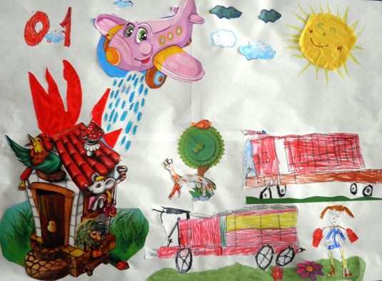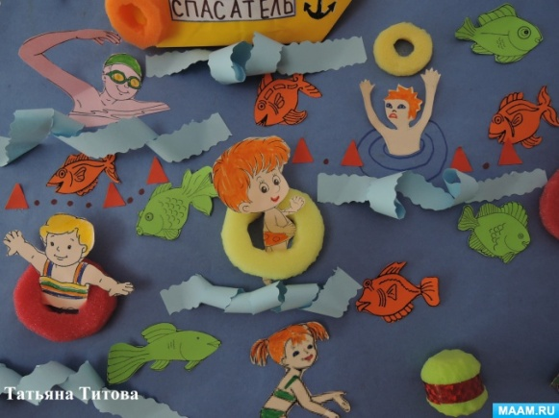

Коллаж должен быть подписан на этикетке размером 3х10, которая приклеивается в правом нижнем углу . На этикетке указывается: номинация, название работы, ФИО участника, возраст, точное название образовательной организации, муниципальный район (городской округ), ФИО руководителя работы.
Коллаж «Безопасность у водоема»
Иванова Ксения,10 лет,
МБОУ СШ №7, Богородский район,
рук. Петрова Ирина Васильевна

2.4. Номинация «Стенгазета»
Стенгазета – это газета, которая делается своими руками, для конкретных целей, в одном экземпляре и без жестких правил.
Автором стенгазеты может быть учащийся (группа учащихся) образовательной организации. Руководителем при подготовке конкурсной работы может быть педагог ОО, педагог дополнительного образования, родители.
Содержание стенгазеты должно отражать тему безопасности. Представленные на конкурс работы должны быть формата А1.

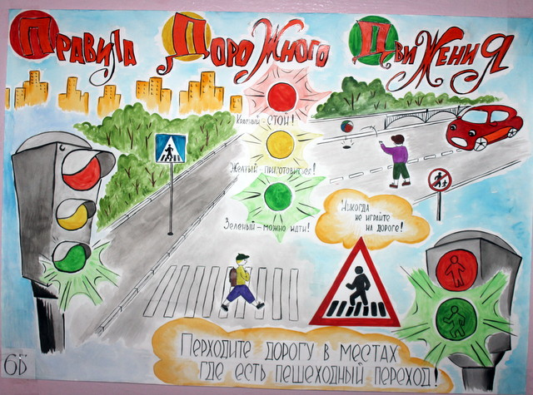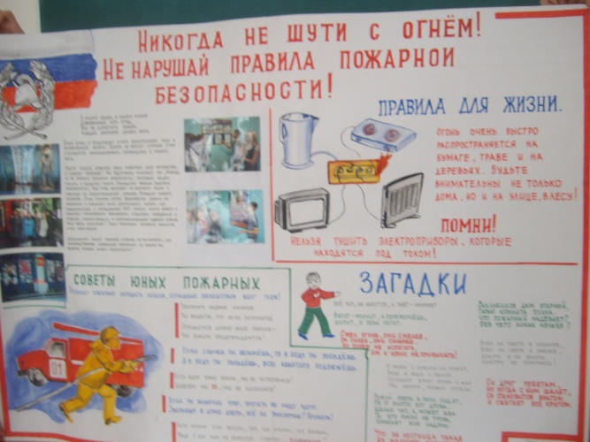

Рекомендации по созданию и оформлению стенгазет
1. Стенгазета – это газета большого формата А1 ( лист ватмана). Поля 1,5—2 сантиметра шириной.
2. Заголовок стенгазеты должен быть простым, четким и красивым и не отвлекать внимания от информации, размещенной в газете. Главное требование к заголовку – ясность его прочтения. Орнаментальные, тоновые обрамления, росчерки, засечки – нужно стараться делать таким образом, чтобы они отражали содержание заголовка. Название газеты не должно сливаться с общим текстом. Здесь необходим интервал в 3—5 сантиметров. Под газетную «шапку» отводится, не больше 1/5 площади всей газеты. Заголовок можно разместить: - над всем текстом; - в несколько строк, либо в одну; - по принципу лесенки; - непосредственно внутри текста; - с одного или другого бока от текста.
3. Содержание и оформление стенгазеты должно четко соответствовать заданной теме.
4. Центральное место в стенгазете отводиться заглавной статье по заданной теме с использованием интересного фактического материала. При размещении материалов на полосе нужно помнить об основных законах композиции - пропорции.
5. В стенгазете могут быть использованы рисунки, фотографии, короткие заметки, поздравления, шутки. Особую ценность в стенной газете представляет фоторепортаж.
6. Цвет в стенгазете так же важен. При помощи цвета можно выделить главное. Применяя различные цветовые сочетания и материалы, лучше раскрывается содержание работы.
7. Рамки в стенной газете используются:
- при выделении материала, сделать его заметным на полосе (яркие, насыщенные цвета рамки);
- при объединении ряда заметок, посвященных одной теме, одному вопросу.
- в качестве оформительского приема. Давая ряд повторов одного какого-то вида рамок, мы создаем в газете определенный ритм, добиваемся графической выразительности. Рамки могут быть замкнутыми и разомкнутыми. «Разорвать" их может рисунок или заголовок.
8. Немаловажно художественное оформление. Стенгазету должен отличать единый стиль, творческий подход, аккуратность. Она должна привлекать внимание.
9. Особое внимание уделяется грамотности, соблюдению норм и правил русского литературного языка.
10. В правом нижнем углу указываются данные о редакционной коллегии.

Стенгазета «Безопасность на транспорте»
6а класс ( категория 11-14 лет)
МБОУ СШ №7, Богородский район,
рук. Петрова Ирина Васильевна

2.5 Номинация «Книжная графика» (обложка книги по тематике конкурса)
Книжная графика — один из видов графического искусства. Сюда относятся, в частности, книжные иллюстрации.
Автором представляемой на конкурс работы является учащийся (группа учащихся) образовательной организации. Руководителем при подготовке конкурсной работы может быть педагог ОО, педагог дополнительного образования, родители.
Участник Конкурса самостоятельно выбирает литературное произведение для иллюстрирования, которое должно соответствовать темам, заявленным в Конкурсе.
Участники представляют на конкурс графическое оформление обложки книги. Представленные на конкурс работы должны быть формата А4.
Обложка – художественное решение покрытия книги, в которое заключен книжный блок. Оформление обложки, в котором, как правило применяется цвет, должно быть условно –декоративным, ясным, придавать книге красивый внешний вид, но в то же время давать точную характеристику книге, раскрывать ее основной смысл, стиль и образный строй. На обложке должны быть шрифтовые элементы, отражающие основные заголовочные данные (автор и название книги).

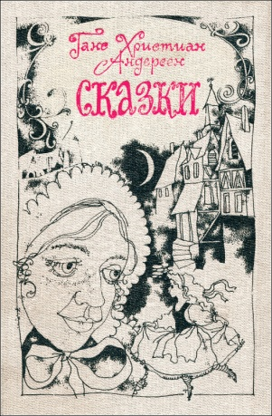
Книжная графика (обложка книги)
Г.Х.Андерсен «Сказки»
Марушин Илья. 14 лет
МБОУ СШ №7, Богородский район,
рук. Петрова Ирина Васильевна

При выполнении работы не допускается заимствование чужих изображений и использование фотографий.
2.6. Номинация «Иллюстрации информационного и познавательного содержания» (флаеры, буклеты, листовки, памятки, брошюры)
Автором представленных на конкурс работ является учащийся (группа учащихся) образовательной организации. Руководителем при подготовке конкурсной работы может быть педагог ОО, педагог дополнительного образования, родители.
Флаер - это небольшая информативная листовка, выполненная в ярких, сочных красках. Используют флаеры, в основном, как раздаточный материал в различных рекламных и промоакциях. Нередко флаер является своеобразным бесплатным пропуском, приглашением или даже входным билетом на какое-либо мероприятие. В отличие от приглашений, обычно персонализированных, флаером может воспользоваться любой человек.
Дизайн флаеров стремятся сделать наиболее подходящим под происходящее событие, чтобы за минимальное время привлечь наибольшее количество заинтересованных людей.. Флаеры могут быть выполненными в цвете или чёрно-белыми, одно- или двусторонними, на плотной мелованной или тонкой офсетной бумаге. Геометрическая форма стандартная – прямоугольная.
На конкурс принимаются флаеры формата А5 (148 × 210 мм), соответствующие заявленным темам.

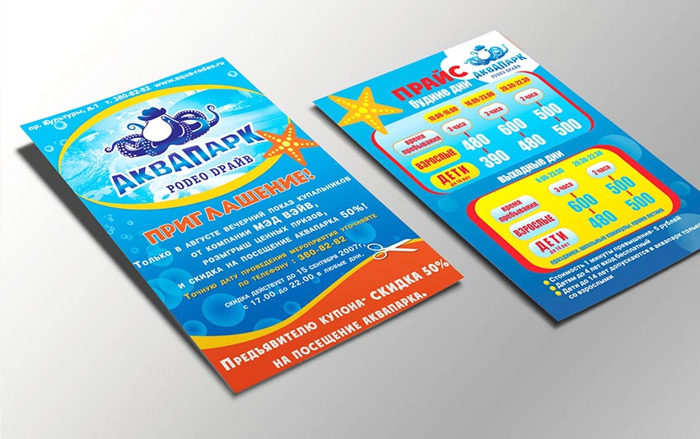

Буклет(от франц. Bouclette — колечко) – это произведение печати, изготовленное на одном листе, и сложенное при помощи параллельных сгибов (фальцев) один или несколько раз в несколько страниц-полос.
Цель буклета – привлечь внимание аудитории и уложить максимум необходимой информации в минимум печатной площади.
На конкурс принимается работы, выполненные в виде евробуклета, который представляет собой листовой рекламный материал с двумя линиями сгиба, формат А4.
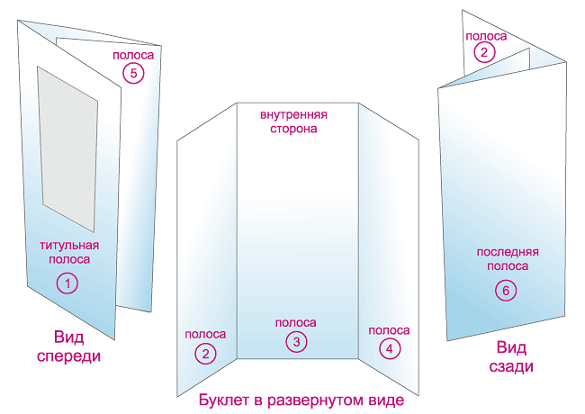

Рекомендации по оформлению буклета
- Буклет должен включать в себя 3 основных блока: информативный материал, визуальный ряд, контактную информацию (сведения об авторе).
- Информации буклета должна соответствовать заданной теме конкурса (безопасность) и выбранной целевой аудитории, для которой предназначен буклет.
- Необходимо правильно определить оптимальный объем информации – ее должно быть достаточно для раскрытия темы, но не должно быть слишком много, что повлечет за собой уменьшение размера шрифта и негативно скажется на «читаемости» текста.
- Убедитесь в достоверности и современности выбранной информации. Если материал вызывает у Вас сомнения, а проверить его не представляется возможным, лучше не включайте такие сведения в буклет.
- Информация должна быть изложена точно, ясно и кратко, без излишней терминологии.
- В качестве ключевых точек используйте броские заголовки / подзаголовки. Длинные тексты не вызывают интереса.
- Для оформления буклета воспользуйтесь одним из программных средств: Microsoft Word, Microsoft Publisher:
- программа Microsoft Publisher наиболее удобна для создания информационного буклета, так как в ней имеются шаблоны публикаций для печати, что позволяет упростить процесс их создания;
- если в компьютере нет данной программы, то создание буклетов возможно и в текстовом редакторе Microsoft Word. В этом случае рекомендуется в пункте меню «Параметры страницы» выбрать альбомную ориентацию листа и разбить его на три колонки («Формат» - «Колонки»), или создать таблицу с тремя колонками, для размещения в них информации.
- Определите цветовую схему буклета. Для фона желательно выбирать белый, серый, бежевый, розовый или бледно-желтый цвета. От использования темных цветов нужно отказаться. В противном случае читать текст будет труднее, так как будет чувствоваться нагрузка на глаза. Темные цвета можно использовать только в исключительных случаях, они позволят подчеркнуть определенную смысловую нагрузку. Ключевые фразы следует выделить другим цветом.
- Визуальный ряд должен дополнять информацию, соответствовать заданной теме. При его подготовке необходимо придерживаться единого стиля оформления.
- Разрабатывая дизайн буклета, не перегружайте его лишними элементами, т.к. все, что отвлекает, снижает эффективность восприятия буклета, но и не старайтесь свести дизайн к минимуму, т.к. он будет неинтересным, не привлечет внимания.
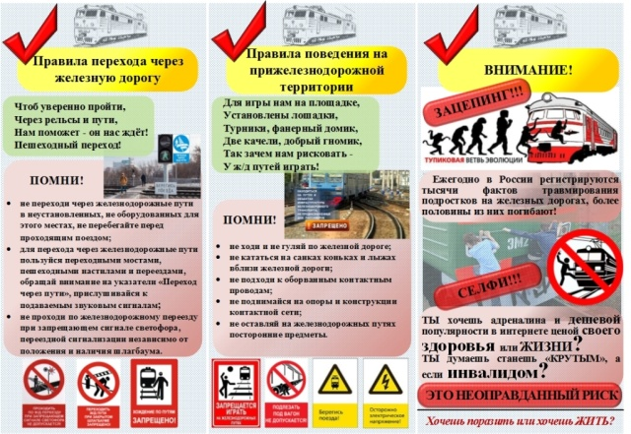

Листовка – это быстрый способ проинформировать большое количество людей о чем-либо. Ее содержание должно быть максимально актуальным, а оформление ярким, привлекающим внимание. Срок жизни листовки небольшой, ведь устаревшие сведения никому не нужны. По характеру информации она бывает агитационной, рекламной, социальной и бытовой.
На конкурс принимаются листовки формата А4, соответствующие темам конкурса. Текст наносится с одной стороне,
Информационный листок должен быть аккуратным. Заполняя текстом лист, возьмите бумагу высокой плотности: шрифт не должен просвечивать с обратной стороны.
Рекомендации по оформлению листовки
- Листовка должна быть доступной для понимания. Сконцентрируйтесь на главной идее. Четко сформулируйте ее и дополните несколькими подтверждающими аргументами и фактами. Составьте краткий текст, на чтение которого человеку не потребуется больше минуты.
- Текст листовки должен быть однозначным. Не выдвигайте противоречивые утверждения. Избегайте намеков, недосказанности, многоточий. Листовочное обращение не должно вызывать у человека недоумение. Избегайте специфических терминов и жаргонизмов.
- Приводя аргументы, не перегружайте текст фактами. Если необходимо привести численные данные, представьте их в виде графиков и диаграмм. Разместите на листовке только одну фотографию хорошего качества, иллюстрирующую текст.
- Оформление каждой листовки должно привлекать внимание потенциальных читателей. Самую важную мысль (фразу) текста выделяйте особым образом: крупный или необычный шрифт, яркий цвет, заметное расположение на листе. Используйте цветную бумагу или полно цветную печать.
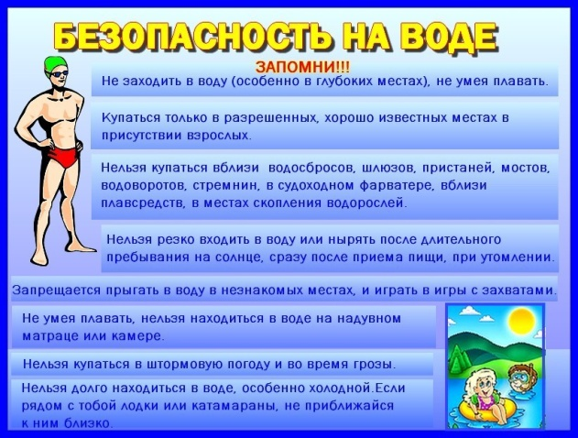

Структура листовки
- заголовок
- иллюстрации, фотографии
- абзацы
- выходные данные
2.7. Номинация «Баннер МЧС России - 30 лет»
Автором представленных на конкурс работ является учащийся (группа учащихся) образовательной организации. Руководителем при подготовке конкурсной работы может быть педагог ОО, педагог дополнительного образования, родители.
Баннер должен соответствовать тематике конкурса. Содержание должно отражать тему безопасности.
Баннер – это изображение рекламного характера. Баннеры размещают для привлечения внимания , для создания позитивного имиджа, для информирования населения.
Баннер со слоганом по заданной теме выполняется в формате А 4 с использованием любых компьютерных программ.
Расположение содержания баннера может быть вертикальным или горизонтальным.
Смысловая нагрузка баннера отражается в 2-х компонентах: содержание баннера - в рисунке; текст выражает содержание, излагается кратко, сжато в виде призыва, девиза, слогана объемом 3 - 6 слов.
Работы должны быть подписаны на этикетке размером 3х10, которая размещается в правом нижнем углу баннера. На этикетке указывается: номинация, ФИ участника, класс, точное название образовательной организации, муниципальный район (городской округ), ФИО руководителя работы.

Баннер
Иванова Ксения, 4 класс
МБОУ СШ №7, Богородский район,
рук. Петрова Ирина Васильевна

Баннер должен быть придуман и разработан лично участниками, а не взят из сети Интернет. Категорически запрещается использовать чужие тексты или идеи дизайна (полностью или частично).
В случае несоблюдения данного условия работа отстраняется от участия в конкурсе.

3.Порядок определения победителей
Конкурсные работы по всем номинациям оцениваются по следующим критериям:
- авторство
- художественное оформление (дизайн)
- полнота и точность информации, грамотность
- привлекательность, яркость, оригинальность
- соответствие теме конкурса
- доходчивость, доступность, эмоциональная нагрузка представленного материала
- соответствие фотографий и других изображений содержанию текста
- возможность использования в пропагандистской деятельности
Каждый критерий оценивается от 0 до 10 баллов.
Конкурсные работы по всем номинациям должны быть придуманы и разработаны лично участниками, а не взяты из сети Интернет. Категорически запрещается использовать чужие тексты или идеи дизайна (полностью или частично).
Победители по всем номинациям и возрастным группам определяются по наибольшему количеству набранных баллов.
Работы участников с ОВЗ оцениваются отдельно.
В случае несоблюдения данного условия работы отстраняется от участия в конкурсе.
Эксперты фиксируют результаты в протоколах конкурса по номинациям и возрастным категориям.

Протокол конкурса «Страна БезОпасности»
(номинация «Плакат»)
№ | ФИО автора (авторов), ОО, район, (городской округ) ,название работы, ФИО руководителя работы | авторство | Художественное оформление | полнота и точность информации, грамотность | привлекательность, яркость, оригинальность | соответствие теме конкурса | доходчивость, доступность, эмоциональная нагрузка | соответствие фотографий и других изображений содержанию текста | возможность использования в пропагандистской деятельности | Сумма баллов
7 – 10 лет
1 | Молоков Павел  МБОУ СШ № 7 Павловский р-н  «Безопасность на воде", рук. Болотова И.И. | 5 | 3 | 3 | 3 | 4 | 4 | 4 | 2 | 28
2 | Иванов Сергей  МБОУ СОШ № 124 Нижегородский г.Н.Новгород  «Электробезопасность" рук. Иванов П.И. | 5 | 4 | 4 | 5 | 5 | 5 | 5 | 5 | 38
3 | Колесова Ирина, Федоскина Марина, Корякин Игорь (4а)  МАОУ «Школа № 22" г.Бор, «Безопасность в лесу" рук. Юрлова О.Н. | 5 | 4 | 3 | 4 | 5 | 5 | 5 | 2 | 29
Эксперт _______________
После окончания работы экспертной группы, все результаты по всем номинациям и возрастным категориям заносятся в сводный протокол.
Сводный протокол
конкурса «Страна БезОпасности»
№ | ОО, район, городской округ | ФИО автора (авторов), название работы | ФИО рук-ля работы | Сумма баллов | Место
Номинация «Художественный плакат (постер)»
7 – 10 лет
1 | МБОУ СШ № 7 Павловский р-н | Молоков Павел  «Безопасность на воде». | Болотова И.И. | 28 | 3
2 | МБОУ СОШ № 124 Нижегородский г.Н.Новгород | Иванов Сергей  «Электробезопасность» | Иванов П.И. | 38 | 1
3 | МАОУ «Школа № 22» г.Бор | Колесова Ирина, Федоскина Марина, Корякин Игорь (4а)  «Безопасность в лесу» | Юрлова О.Н. | 29 | 2
11 – 14 лет
15 – 17 лет
Номинация «Рисунок»
7 – 10 лет
11 – 14 лет
15 – 17 лет

Председатель экспертной группы _______________________

4.Награждение
Победители и призеры (1,2,3 место) по всем номинациям и возрастным категориям награждаются дипломами.
Все участники областного финала конкурса «Страна БезОпасности» получают электронный сертификат участника финала.
Дипломы и сертификаты высылаются на адрес электронной почты, указанной при онлайн- анкетировании участника (при регистрации).
_______________________

Рунова Марина Витальевна
234-02-58 доб.320
Приложение 1

Онлайн - анкета участника (образец)

1 | Возрастная категория (класс)
2 | Номинация
3 | Название работы
4 | Название образовательной организации ( сокращенно), муниципальный район, округ (городской округ)
5 | E-mail образовательной организации
6 | ФИО ( полностью)  руководителя образовательной организации, конт. телефон
7 | ФИО автора (авторов) работы (полностью)
8 | Ребенок с ОВЗ (да,нет)
9 | ФИО руководителя работы (полностью), телефон
10 | Ссылка на конкурсные материалы, отчет, список

Приложение 2

Отчет о проведении
муниципального этапа областного конкурса
«Страна БезОпасности»

Муниципальный район (городской округ) ________________________________
ФИО (полностью) ответственного
за проведение муниципального этапа ___________________________________
Контактный телефон _______________________
Электронная почта __________________________

№ | Наименование | Количество
1 | Количество работ на муниципальном этапе
2 | Количество участников муниципального этапа  Количество участников с ОВЗ
3 | Количество образовательных организаций, принимавших участие на муниципальном этапе
4 | Количество победителей и призеров муниципального этапа
5 | Количество работ, направленных на областной финал
6 | Количество участников областного этапа

Подпись _____________________

МП

Приложение 3
Список работ на областной конкурс
«Страна БезОпасности»

Муниципальный район (городской округ)
Ардатовский
Номинация «Рисунок»
№ | ОО, ФИО рук-ля (полностью),  конт. тел, эл.почта | ФИО участника (полностью) | Дата  рождения | Название работы | ФИО педагога (полностью), конт.тел., эл.почта
Возрастная категория
7 – 10 лет
11 – 14 лет
15 – 17 лет
Номинация «Стенгазета»
№ | ОО, ФИО рук-ля (полностью),  конт. тел, эл.почта | ФИО участника (полностью) | Дата  рождения | Название работы | ФИО педагога (полностью), конт.тел., эл.почта
Возрастная категория
7 – 10 лет

Подпись __________________

МП

